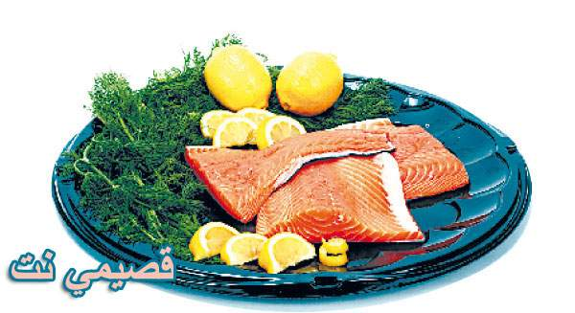
السلمون المشوي مع الليمون والثوم
المقادير

· أربع قطع من فيليه سمك السلمون (زنة الواحدة منها 150 غراماً).

· 25 غراماً من الزبدة.

· 800 غرام من حبّات بطاطا صغيرة مقطَّعة إلى أنصاف.

· أربع ملاعق كبيرة من المايونيز.

· أربع ملاعق كبيرة من اللبن الطبيعي.

· قشور حبة ليمون مبروشة.

· ملعقتان كبيرتان من الثوم المعمّر الطازج والمفروم.

· نصف ملعقة صغيرة من بذور البصل.

· ملعقتان صغيرتان من نبات الكبر المخلّل.

· سلطة من أوراق خضار منوّعة عند التقديم.

الطريقة

1. حمّي الفرن قبل استعماله، وضعي قطع السمك على المشواة وادهنيها بالزبدة ثم أضيفي الفلفل الأسود إليها. اشويها لست أو ثماني دقائق واتركيها لتبرد.

2. حضّري البطاطا في هذا الوقت واسلقيها في ماء مغليّة ومملَّحة 20 دقيقة لتنضج. امزجي المايونيز واللبن وقشور الليمون والثوم المعمِّر وبذور البصل لتحضير الصلصة.

3. أنقعي البطاطا في الماء البارد لتسريع عملية تبريدها. أضيفي الصلصة واخفقي المزيج.

4. قدّمي طبق السلمون إلى جانب سلطة البطاطا ونبات الكبّر المخلّل وكميّة إضافية من الثوم المعمّر وأوراق الخضار المختلفة. لا يحتوي هذا الطبق إلا على 540 سعرة حرارية و31 غراماً من الدسم.

نصائح

• تجنّبي شوي السلمون لمدّة إضافية لأنّه سيفقد مذاقه الشهيّ. في حال كنت تراقبين وزنك، أضيفي عصير الليمون إلى فيليه السمك بدل استعمال الزبدة واستخدمي، لتحضير الصلصة، المايونيز واللبن اللذين يحتويان على نسبة منخفضة من الدسم.

• تتميّز سلطة البطاطا المذكورة بأنّها متعدّدة الاستعمالات ويمكن تقديمها إلى جانب طبق من صدور الدجاج أو لحم الحمل المطهي في الفرن.

• يمكن تحضير كميّة إضافية وحفظها في الثلاجة لغداء اليوم التالي. جرّبي إضافة شرائح الدجاج المطبوخ أو قطع البايكون المقلية إلى السلمون المدخَّن الحار.

